高中学业水平测试·物理


专题五 力的合成与分解
物体的平衡及实验

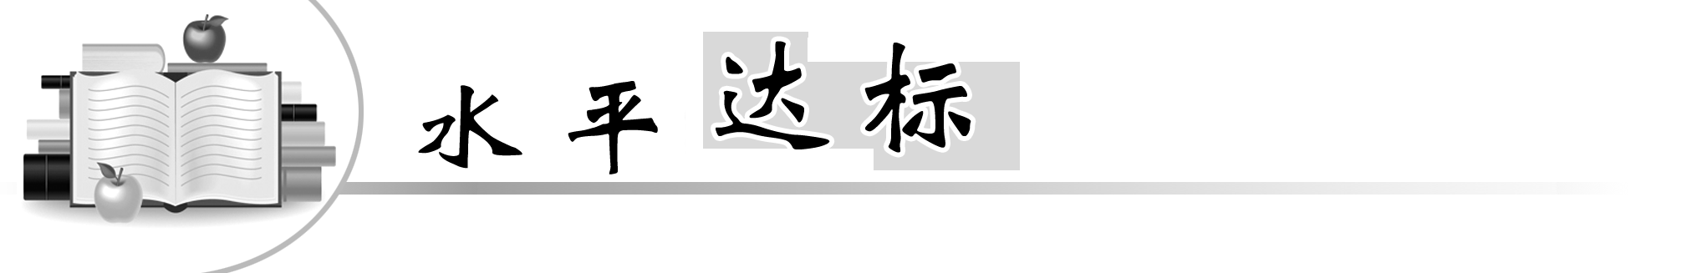

一、单项选择题Ⅰ
1．关于合力与分力的关系，下列说法正确的是( )
A．合力一定比分力大
B．合力至少比其中一个分力大
C．合力一定比分力小
D．合力可能比每一个分力都小

答案：D

2．关于合力与分力的关系，下列说法正确的是( )
A．合力与分力分别作用在两个物体上
B．合力与分力同时作用在同一个物体上
C．合力与分力的作用效果相同
D．合力与分力是平衡力

解析：合力的作用效果与分力的作用效果相同，可以替换，C选项正确；合力与分力是指作用于同一物体，但不是同时作用，是替代关系，不能平衡，A、B、D三项错．
答案：C

3．一个物体受到两个共点力的作用，这两个力的大小分别为4 N、6 N，则它们的合力不可能的是( )
A．6 N B．10 N C．1 N D．9 N

答案：C

4．当物体在共点力作用下处于平衡状态时，则关于物体运动的说法正确的是( )
A．该物体一定是静止
B．该物体一定是做匀速直线运动
C．该物体一定做变速直线运动
D．该物体处于静止状态或做匀速直线运动

答案：D

5．作用在物体上的两个共点力的大小均为10 N，彼此间的夹角为120°，则它们的合力是( )
A．10 N B．20 N C．0 D．5 N

答案：A

6．(2012年广东学业水平考试)在“验证力的平行四边形定则”实验中，下列器材中需要用到的是( )
A．弹簧测力计 B．打点计时器
C．天平 D．秒表

解析：在“验证力的平行四边形定则”实验中，需要用到弹簧测力计来拉橡皮条．
答案：A

7．如图所示，
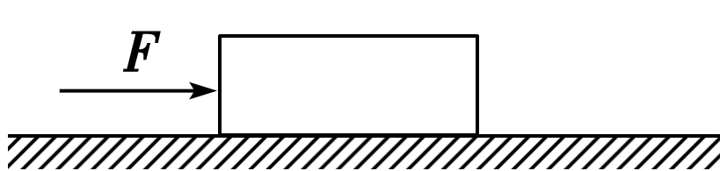
质量为1 kg的物体在水平向右，大小为2 N 的推力F作用下静止不动，则物体受到的摩擦力是(设物体与地面的摩擦因数μ＝0.3，g＝10 m/s²)( )
A．3 N B．2 N C．0 D．10 N

解析：物体处于静止状态，合外力为零，静摩擦力等于推力，即2 N，B选项正确．
答案：B

8．如图所示，质量为1 kg的物体受到水平向右的推力F作用下做匀速直线运动，则下列说法不正确的是(设物体与地面的摩擦因数μ＝0.2，g＝10 m/s²)( )
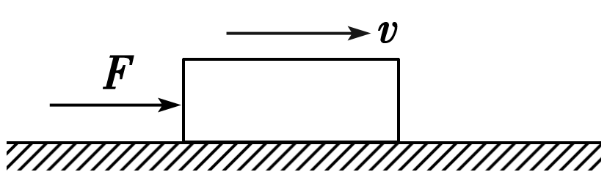
A．推力F＝2 N
B．物体受滑动摩擦力为2 N
C．物体受的合力为零
D．物体受静摩擦力为2 Nxkb1.com

解析：物体做匀速直线运动，合外力为零，推力等于物体受到的滑动摩擦力，F＝μmg＝2 N，A、B、C选项正确．
答案：D

9．一根弹簧原长10 cm，挂上2 N的重物时，弹簧的长度变为12 cm，若挂上4 N的重物时(在弹簧的弹性限度内)，弹簧的长度是( )
A．14 cm B．24 cm
C．22 cm D．16 cm

解析：根据胡克定律F＝kx，x为弹簧的伸长量，挂2 N重物时，重物处于平衡状态，合力为0，k(12－10)＝2，当挂上4 N时k(L₂－10)＝4，可得L₂＝14 cm.A选项正确．
答案：A

10.
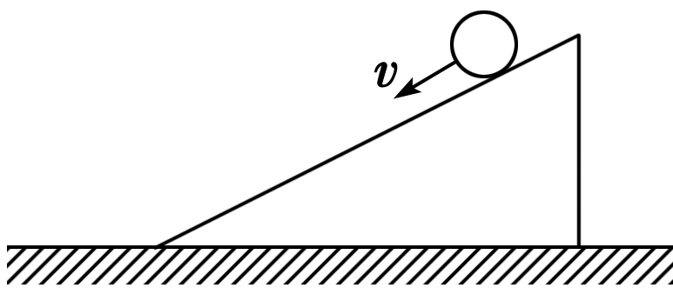
小球沿固定光滑斜面下滑，此过程中小球受到的作用力共有( )
A．1个 B．2个 C．3个 D．4个

答案：B

11．(2013年中山学业水平模拟)两个大小分别为F₁和F₂的力作用在同一质点上，它们的合力的大小F满足( )
A．F₂≤F≤F₁ B.≤F≤
C．|F₁－F₂|≤F≤F₁＋F₂ D．F₁²－F₂²≤F²≤F₁²＋F₂²

解析：共点的两个力合成，同向时最大为F₁＋F₂，反向时最小为|F₁－F₂|.
答案：C

12．一辆汽车停在水平地面上，一个人用力水平推车，但车仍然静止，表明 ( )
A．推力越大，静摩擦力越小
B．推力越大，静摩擦力越大，推力与静摩擦力平衡
C．推力大小变化时，静摩擦力大小不变xkb1.com
D．推力小于静摩擦力

解析：汽车停在水平地面上，一个人用力水平推车，但车仍然静止，则推力与静摩擦力平衡．
答案：B

二、单项选择题Ⅱ
13．作用在物体上某一点的三个力，大小均为100 N，彼此之间夹角为120° ，则此三个力的合力为 ( )
A．300 N B．100 N
C．100/3 N D．0

解析：两个大小相等的力，若彼此之间夹角为120°，则合力与两分力相等，且在两力的角平分线上，本题中两个力的合力刚好与第三个力等大反向，合力为0.
答案：D

14．(2013年广东学业水平考试)如图所示，
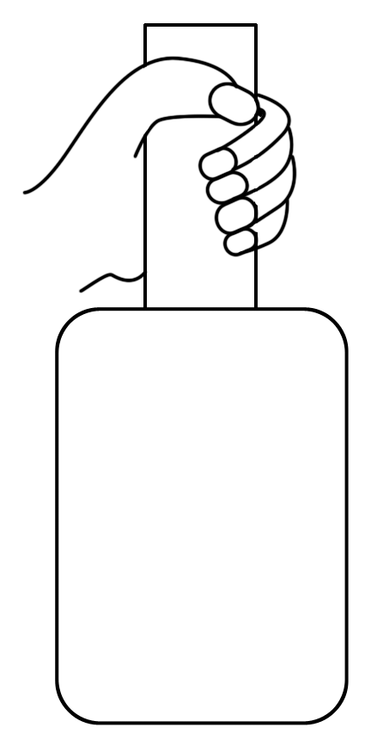
手拿起玻璃瓶，使瓶在空中处于静止状态，关于瓶的受力，下列说法中正确的是( )
A．滑动摩擦力，方向竖直向上
B．静摩擦力，方向竖直向下
C．摩擦力和重力是一对平衡力
D．摩擦力和重力是作用力和反作用力

解析：瓶在空中处于静止状态，手对瓶的摩擦力为静摩擦力，方向向上，静摩擦力与重力是一对平衡力，C选项正确．
答案：C

15．(2013年广东学业水平考试)如图所示，
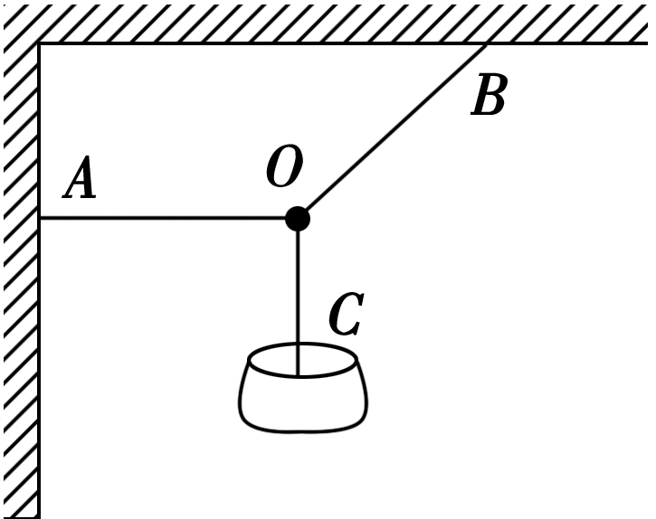
当重物静止时，节点O受三段绳的拉力，其中AO沿水平方向，关于三段绳中承受拉力的情况，下列说法中正确的是( )
A．AO承受的拉力最大
B．BO承受的拉力最大
C．CO承受的拉力最大
D．三段绳承受的拉力一样大

解析：节点O受三段绳的拉力的合力为零，三段绳的拉力组成闭合三角形，OB段为直角三角形的斜边，所以OB边承受的拉力最大，B选项正确．
答案：B

16．(2014年东莞学业水平模拟)如图所示，在水平桌面上，用弹簧测力计沿水平方向拉一重25 N的木块做匀速直线运动，弹簧测力计的示数为15 N，木块受到的摩擦力大小是( )
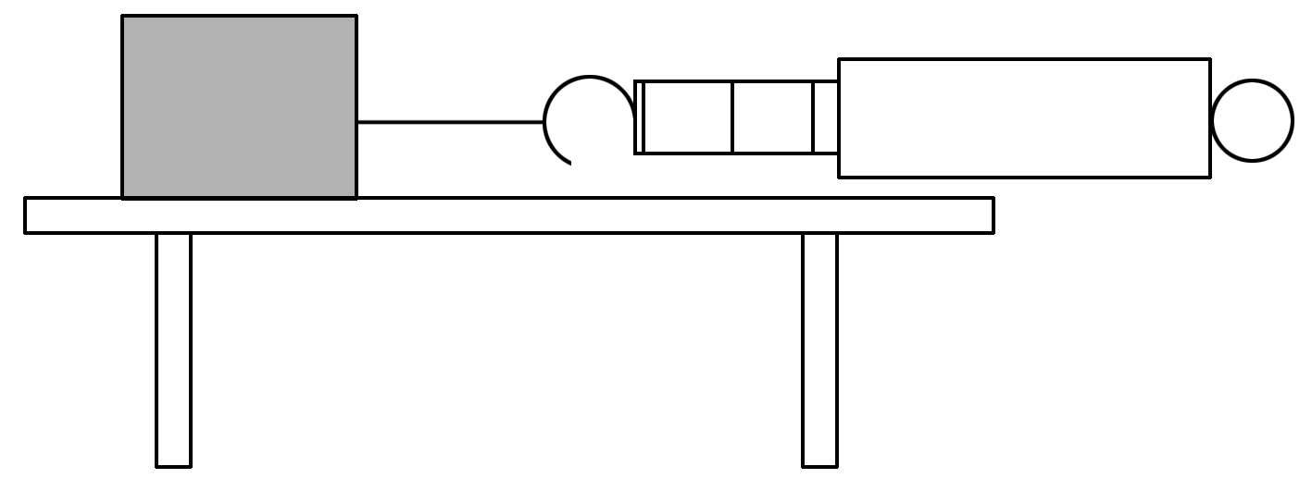
A．10 N B．15 N C．20 N D．25 N

答案：B

17．如图所示，
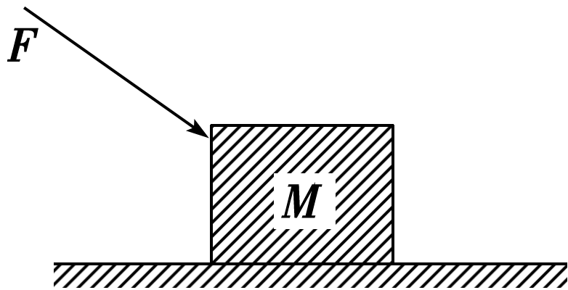
物体M在斜向右下方的推力F作用下，在水平地面上恰好做匀速运动，则推力F和物体M受到的摩擦力的合力方向为( )
A．竖直向下 B．竖直向上
C．斜向下偏左 D．斜向下偏右

解析：物体受重力、支持力、摩擦力及F四个力的作用而做匀速运动，合力为零，推力F 和物体M受到的摩擦力的合力与重力和支持的合力是平衡力，所以推力F 和物体M受到的摩擦力的合力方向竖直向下，A选项正确．
答案：A

三、多项选择题
18．一个力的大小为8 N，它可分解为两个分力，则这两个分力的大小可能是( )
A．4 N，6 N B．8 N，8 N
C．3 N，4 N D．12 N，12 N

解析：两个力F₁、F₂的合力的范围是为|F₁－F₂|≤F_{合}≤F₁＋F₂，所以A中的范围为2 N≤F_{合}≤10 N；A对；同理可得B、D对．选A、B、D.
答案：ABD

19．如图所示，水平地面上质量为m的物体，在推力F作用下做匀速直线运动．已知sin 37°＝0.6，cos 37°＝0.8，木块与地面间的动摩擦因数为μ.木块受到的摩擦力为( )
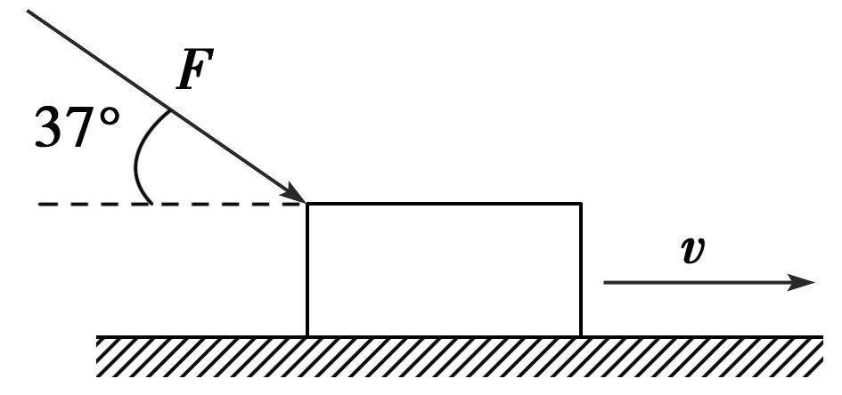
A．0.8F B．0.6F
C．μ(mg＋0.6F) D．μmg[来源:学。科。网Z。X。X。K]

解析：物体在推力F作用下做匀速直线运动，则摩擦力与F的水平分力平衡，即为0.8F，也可以由滑动摩擦力的公式得到C答案正确．
答案：AC

20．(2013年广东学业水平考试)如图所示，在“验证力的平行四边形定则”实验中，用力F₁、F₂通过弹簧测力器拉动橡皮条端点的小圆环，使橡皮条再次伸长，实验中必须确保( )
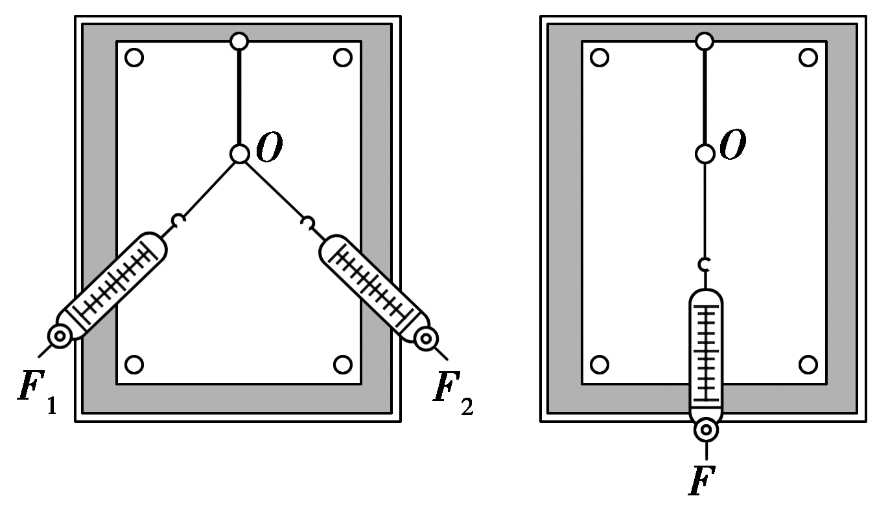xkb1.com
A．F大小等于F₁大小与F₂大小之和
B．F大小等于F₁大小与F₂大小之差
C．橡皮条的伸长量不能超过弹性限度
D．两次橡皮条伸长量均应使小圆环处于同一位置

答案：CD

21．(2014年江苏南京学业水平模拟)
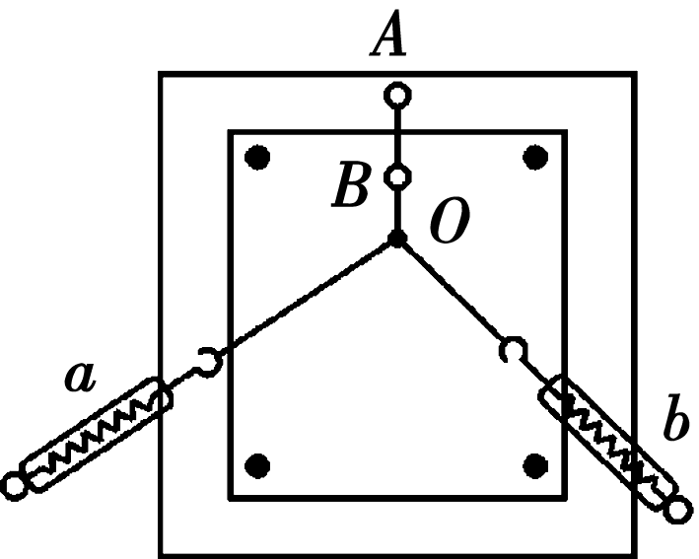
在“探究力的平行四边形定则”的实验中，橡皮筋A端固定在木板上，先后用两个弹簧测力计和用一个弹簧测力计通过细绳把橡皮筋的另一端B拉到同一位置O.为减小实验误差，在实验过程中( )
A．两弹簧测力计的拉力方向必须互相垂直
B．两弹簧测力计的拉力方向间的夹角越大越好
C．两弹簧测力计的拉力方向必须与木板平行
D．两弹簧测力计的拉力大小可以相等

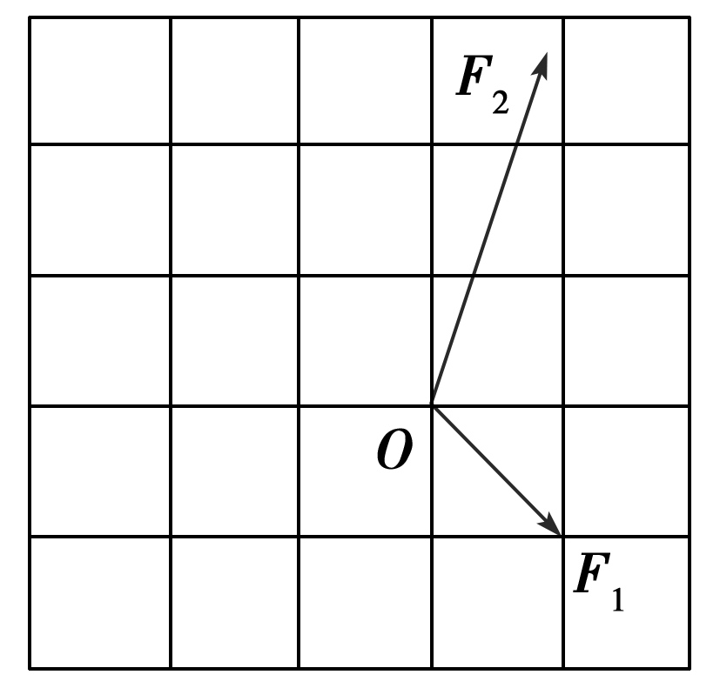

答案：CD

22．某同学在做“验证力的平行四边形定则”实验时，利用坐标纸记录了橡皮绳的结点位置O以及两个弹簧测力计的拉力大小和方向，如图所示，有关此实验，下列叙述中正确的有( )w w w .x k b 1.c o m
A．两弹簧测力计的拉力可以同时比橡皮绳的拉力大
B．橡皮绳的拉力是合力，两弹簧测力计的拉力是分力
C．两次拉橡皮绳时，需将橡皮绳结点拉到同一位置O，这样做的目的是保证两次弹簧测力计拉力的效果相同
D．两次拉橡皮绳时，可以将橡皮绳结点不拉到同一位置O

解析：为使两次拉力效果完全相同，两次拉橡皮绳时，必须将橡皮绳结点拉到同一位置O.
答案：ABC

新课标第一网系列资料 www.xkb1.com

